吡虫啉亚致死剂量对禾谷缢管蚜生长和繁殖的影响
谢佳燕* 林佳
（武汉工业学院 生物与制药工程学院，湖北 武汉 430023）

摘要 室内测定了吡虫啉亚致死剂量对禾谷缢管蚜连续两个世代实验种群生长和繁殖的影响。结果发现，吡虫啉LC₁₀剂量处理禾谷缢管蚜成蚜后，可导致亲代成蚜种群的存活率、平均寿命和产蚜量均低于对照种群，但差异不显著；F₁世代吡虫啉处理组与对照组禾谷缢管蚜种群的存活率、寿命和繁殖水平无显著差异。结果表明，吡虫啉亚致死剂量对禾谷缢管蚜连续两个世代实验种群的生长和存活无明显影响，未发现亚致死剂量刺激禾谷缢管蚜当代和子代成蚜的增殖现象。
关键词 禾谷缢管蚜，吡虫啉，亚致死效应，繁殖，寿命

Sublethal effects of imidadoprid on reproduction and survival of Rhopalosiphum padi
XIE Jia Yan* LIN Jia
(School of Biology and Pharmaceutical Engineering, Wuhan Polytechnic University, Wuhan 430023, China)
Abstract The ecologically relevant sublethal effects of the neurotoxins insecticide imidacloprid on aspects of Rhopalosiphum padi reproduction and survival were evaluated in present study. Aphids exposed to imidacloprid at LC₁₀ demonstrated a slightly decrease in adult survival, reproduction and longevity of the parental generation, but there was no significantly difference between the treated and the control (P > 0.05). Meanwhile, at the F₁ generation, adult survival, reproduction and longevity of the treated were similar with those of the control (P > 0.05). The results suggested that LC₁₀ of imidacloprid didn’t significantly affect the survival and reproduction of parent adults and their offspring of R. padi, and no hormesis was found in these two successive generations of R. padi.

Key words Rhopalosiphum padi, imidacloprid, sublethal effect, reproduction, longevity
禾谷缢管蚜Rhopalosiphum padi (Linnaeus)是我国麦区的重要害虫，可直接造成麦类作物的大量减产(曹雅忠等, 1990)。由于麦蚜属典型的 r-对策昆虫，其高繁殖能力和有翅蚜的迁飞，使其对各种生态系统具有较强的生态适应性。蚜害在我国麦区已连续多年发生，其严重性已超过小麦的其它害虫(李素娟等, 2001)。田间杀虫剂的长期喷洒和不合理使用，麦蚜已对多种杀虫剂产生抗药性（曹雅忠等, 1990; 王晓军等, 2004）。
化学防治目前依然是田间有效的害虫防治措施之一。田间杀虫剂的喷洒，除可直接杀死大部分靶标害虫外，其在环境中的毒力随着时间的延续和空间的差异会逐渐递减到亚致死剂量(Boina et al., 2009; Cutler et al., 2009)。昆虫种群的动态变化，导致部分个体接触亚致死剂量后产生不同的效应。不同的杀虫剂对不同生物的作用，产生的结果不尽相同。研究表明，亚致死剂量的杀虫剂可对昆虫个体发育、行为、生殖和寿命产生抑制，从而对害虫具有持续控制作用(Mohammad et al., 2007; Boina et al., 2009; Mahmoudvand et al., 2011)。然而，研究也发现一些杀虫剂的亚致死剂量可刺激生殖和促进害虫的孵化能力，反而导致田间害虫的再猖獗(Chelliah et al., 1980)。亚致死剂量对昆虫的生殖刺激还具有滞后效应，从而导致害虫猖獗的延迟(Cutler et al., 2009)。长期杀虫剂低剂量的选择，可加大抗性个体的筛选和存活，有助于抗药性的积累和快速进化，增大害虫对杀虫剂产生抗药性的风险。因此，深入理解杀虫剂亚致死剂量对昆虫种群多个世代的影响，将对田间合理用药，以及对化学防治和生物防治的协调具有重要的实践意义。
吡虫啉 (imidacloprid)是一类新型氯化烟碱类药剂，具有高效、广谱及良好的根部内吸性，对飞虱、蚜虫等刺吸式口器害虫具有较高的毒力作用(刘泽文等, 2003)。但随着吡虫啉的大量和大范围使用，害虫抗药性的产生已引起了人们的广泛关注(张彦英, 1999; 邱高辉等, 2008)。因此，本研究采用吡虫啉LC₁₀剂量处理禾谷缢管蚜实验种群，检测吡虫啉对禾谷缢管蚜连续两个世代的影响, 以揭示吡虫啉亚致死剂量对禾谷缢管蚜实验种群生长和繁殖的影响，为杀虫剂的合理使用提供理论依据。

1 材料与方法

1.1 实验材料
禾谷缢管蚜于2010年5月采自湖北省武汉市。在人工气候培养箱内26 ± 1℃，RH 60%～80%，光照周期14L:10D 条件下，盆栽小麦苗饲养，饲养期间不接触任何药剂。
10%吡虫啉可湿性粉剂，江苏丰山集团有限公司产品。

1.2 生物测定
采用浸叶法。将无翅成蚜连同小麦叶段浸于系列浓度吡虫啉药液中，10 s后取出，滤纸吸去多余药液，晾干30 min后，放入垫有滤纸的培养皿中，置于上述饲养条件中培养，24 h后检查结果，每个处理重复3次, 每个重复30 ~ 50头蚜虫，以蒸馏水为对照。以机率值法计算毒力回归方程、致死中浓度LC₅₀和亚致死浓度LC₁₀。

1.3 试验处理
禾谷缢管蚜约100头成蚜接于新鲜麦苗上饲养12 h后剔出，留幼蚜饲养5 d作为试虫。依据毒力回归方程，用吡虫啉LC₁₀剂量按照生物测定方法处理试虫 ( F₀ 代) ，24 h后挑取存活成蚜接于新鲜麦苗上，单头饲养，每日观察，记录产蚜量，并挑走仔蚜，直至成蚜死亡，每个处理重复50头，以蒸馏水为对照。F₁ 代取自F₀ 代所产第一批仔蚜, 每头F₀ 成蚜对应2头F₁ 代，单头饲养，每日观察，记录产蚜量，并挑走仔蚜，直至成蚜死亡。

1.4 数据分析
数据处理与分析采用Excel软件，SPSS 14.0 软件计算毒力回归方程及进行统计分析。

2 结果与分析

2.1 毒力测定
通过生物测定法检测了吡虫啉对禾谷缢管蚜的毒力水平。结果表明，吡虫啉对禾谷缢管蚜的LC₅₀ 值为6.09 mg/L，其毒力回归方程为y = 4.015+1.255 x。依据毒力回归方程计算吡虫啉对禾谷缢管蚜的LC₁₀值为0.58 mg/L，以此作为该种群的亚致死处理剂量。

2.2吡虫啉亚致死剂量对禾谷缢管蚜生长和存活的影响
吡虫啉LC₁₀剂量处理禾谷缢管蚜后，对其连续两个世代麦蚜生长和存活的影响见图1和表1。在F₀世代禾谷缢管蚜种群中，两组试虫的存活曲线随时间推移下降，对照组种群的存活率略高于处理组种群。吡虫啉LC₁₀处理组试虫8 d 时开始出现成体死亡，21 d 后存活率为54.1%，33 d 后存活率为0；对照组种群12 d 时开始出现死亡，24 d 后存活率为55.6%，36 d 后成虫全部死亡。在F₁世代中，处理和对照两组试虫均在19-20 d时约有一半个体死亡。
吡虫啉LC₁₀剂量处理对禾谷缢管蚜平均寿命的影响趋势与存活曲线一致（表1）。在F₀世代禾谷缢管蚜中，LC₁₀处理组平均寿命低于对照组2 d，但统计分析无显著差异（P > 0.05，Student’s t-test）; 在F₁世代中，吡虫啉处理组与对照组平均寿命无显著差异（P > 0.05，Student’s t-test）。
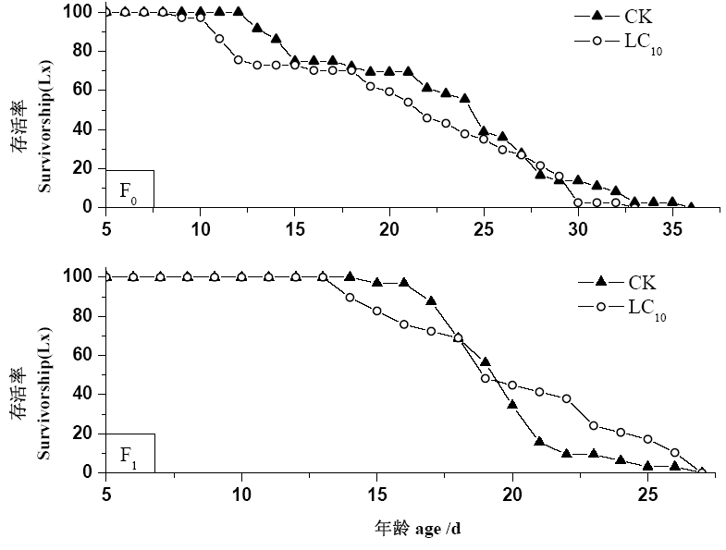
图1 吡虫啉LC₁₀ 剂量处理亲代后对亲代和子代禾谷缢管蚜存活率的影响
Fig. 1 The survivorship of parent adults and their offspring of Rhopalosiphum padi after parent adults exposed to imidacloprid at LC₁₀ doses

2.3吡虫啉亚致死剂量对禾谷缢管蚜繁殖的影响
吡虫啉LC₁₀剂量对禾谷缢管蚜亲代和子代繁殖的影响见表1和图2。结果表明，在F₀世代禾谷缢管蚜中， LC₁₀处理组平均每雌产蚜总数比对照组少5头，但统计分析无显著差异（P > 0.05，Student’s t-test），处理组生殖历期也与对照组相比无明显变化（P > 0.05，Student’s t-test）；在F₁世代中，禾谷缢管蚜LC₁₀处理组与对照组相比，产蚜率和生殖历期均无显著差异（P > 0.05，Student’s t-test）。此外，在不同世代中，处理组和对照组的产蚜率随世代的增加而升高，对照组两个世代种群无明显差异（P > 0.05，Student’s t-test），但吡虫啉处理组F₁世代的产蚜率显著高于亲代（P < 0.05，Student’s t-test），而处理组和对照组平均生殖历期在两个世代中均无明显差异（P > 0.05，Student’s t-test）。禾谷缢管蚜亲代和F₁代成蚜的繁殖曲线见图2。在F₀世代中，禾谷缢管蚜LC₁₀处理组与对照组产卵节律相似，处理后成蚜产蚜率逐渐上升， 7 d时达峰值，之后逐渐下降为零；在F₁世代中， LC₁₀处理组与对照组繁殖曲线与F₀世代相似，第6 d后成蚜产蚜率逐渐上升， 9-10 d时达峰值，之后逐渐下降。

表1. LC₁₀的吡虫啉处理亲代后对亲代和子代禾谷缢管蚜寿命和繁殖的影响
Table 1. Effect of parent adults exposed to imidacloprid at LC₁₀ on the fecundity and longevity of parent and F₁ adults of Rhopalosiphum padi
Generation | Treament | 平均寿命（天）  Mean longevity(d) | 产蚜数（只/雌）  Number of offspring per female | 生殖历期（天）  Oviposition period (d)
F₀ | Control | 21.56 ± 1.07 a | 62.89 ± 1.96 bc | 11.08 ± 0.53 a
F₀ | LC₁₀ | 19.41 ± 1.17 a | 57.84 ± 3.07c | 10.97 ± 0.71 a
F₁ | Control | 19.06 ± 0.42 a | 68.88 ± 1.32 ab | 11.59 ± 0.21 a
F₁ | LC₁₀ | 19.45 ± 0.73 a | 71.31 ± 2.08 a | 11.10 ± 0.34 a
注: 实验结果为平均值 ± 标准误；同一列的不同小写字母表示差异显著（P < 0.05, Duncan's test）。
Each value represent mean ± S.E. Data in the same raw with different lowercase letters denote significant differences (P < 0.05, Duncan's test).
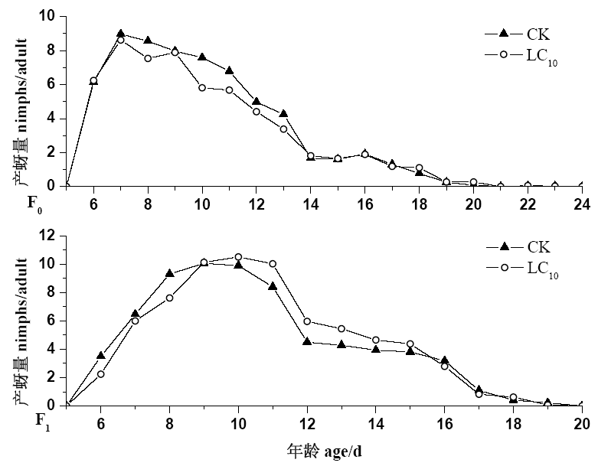
图2 吡虫啉LC₁₀ 剂量处理亲代后对亲代和子代禾谷缢管蚜种群繁殖的影响
Fig. 2 The amount produced by parent adults and their offspring of Rhopalosiphum padi after parent adults exposed to imidacloprid at LC₁₀

3 讨论
田间杀虫剂的喷洒，可对昆虫产生致死和亚致死效应。亚致死剂量可影响昆虫的行为、生理和生态特征(Haynes, 1988)。此外，通过生理和生态调节机制，杀虫剂的亚致死剂量也可导致害虫的再猖獗(Luckey, 1968)。吡虫啉具有触杀、胃毒和内吸等多重药效，残留期长。由于吡虫啉的防治特点，可导致田间具有高繁殖率和短世代时间的麦蚜频繁的暴露在其亚致死剂量的胁迫下。亚致死剂量的杀虫剂可对害虫的生长发育、存活和寿命产生影响。吡虫啉亚致死剂量可显著缩短豌豆蚜(Acyrthosiphon pisum)的寿命，降低种群的内禀增长率 (惠婧婧等, 2009)。柑桔木虱(Diaphorina citri)在取食亚致死剂量吡虫啉处理的植物后，其存活率下降12%，寿命缩短了8天(Boina et al., 2009)。LC₁₅和LC₂₅剂量的氰氟虫腙对甜菜夜蛾 (Spodoptera exigua)连续两个世代的生长和存活均产生抑制作用，并且LC₂₅剂量对甜菜夜蛾的影响程度高于LC₁₅剂量(马凤娟等, 2012)。但本研究发现亚致死剂量吡虫啉对禾谷缢管蚜的存活和寿命的干扰作用不明显，经过一个世代，处理组与对照组种群的存活率和平均寿命相似。亚致死剂量毒死蜱对灰飞虱(Laodelphax striatellus)成虫寿命也无明显作用 (王利华等, 2011)。
不同亚致死剂量的杀虫剂对不同昆虫生殖的影响也不同。一些研究发现，低剂量杀虫剂可增强物种的繁殖能力(Lowery et al., 1986; Morse et al., 1991)。James and Price (2002)发现连续喷洒吡虫啉可刺激二斑叶螨(Tetranychus urticae)的繁殖。James (1997) 发现推荐使用剂量的吡虫啉可刺激捕食螨(Amblyseius victoriensis)的产卵率和种群增长。Cutler et al.(2009)还发现桃蚜(Myzus persicae)暴露在低浓度的吡虫啉时，其当代繁殖率未产生明显的变化，但对其后代的繁殖率具有一定刺激效应。但也有研究发现亚致死剂量的药剂处理后可显著降低昆虫的繁殖率。Mohammad(2007)用LD₃₀剂量的吡虫啉和吡嗪酮处理甘蓝蚜(Brevicoryne brassicae)可降低其产蚜数。每天取食亚致死剂量的吡虫啉处理的植物，导致柑桔木虱成虫的寿命和繁殖率显著降低 (Boina et al., 2009)。但本研究发现吡虫啉亚致死剂量处理禾谷缢管蚜种群后，并未刺激其当代和后代繁殖率的增加，表明LC₁₀剂量的吡虫啉对禾谷缢管蚜实验种群无明显影响。
亚致死剂量杀虫剂对害虫生长发育和繁殖的影响，以及对害虫体内解毒酶系的诱导作用，可为害虫抗药性的进化提供持续的选择压力(Chaton et al., 2001；王建军等, 2009) 。虽然本研究中亚致死剂量的吡虫啉对禾谷缢管蚜生长和繁殖的影响不明显，但昆虫处于杀虫剂的胁迫后，其体内的生理生化体系会产生不同程度的响应。研究已发现采用亚致死剂量的吡虫啉处理禾谷缢管蚜后，可显著诱导酯酶表达量的增强(谢佳燕, 2012)。与杀虫剂代谢相关酶系的质和量的改变是害虫对杀虫剂产生抗性的重要因素 (唐振华, 1993)。邢静等 (2011)采用亚致死浓度的氯虫苯甲酰胺连续筛选小菜蛾5 代后，其的LC₅₀值增加了2-3倍。因此，在田间除考虑麦蚜的抗性水平外，应避免过低剂量吡虫啉的使用增大害虫产生抗药性的风险，合理用药，延长杀虫剂的使用寿命。

参考文献
Boina DR, Onagbola EO, Salyani M, Stelinski LL, 2009. Antifeedant and sublethal effects of imidacloprid on Asian citrus psyllid, Diaphorina citri. Pest Manag. Sci., 65: 870–877.
Chaton PF, Ravanel P, Meyran JC, Tissut M, 2001. The toxicological effects and bioacumulation of fipronil in larvae of the mosquito Aedes aegypti in aqueous medium. Pesticide Biochemistry and Physiology, 69(3):183–188.
Chelliah S, Fabellar LT, Heinrichs EA, 1980. Effect of sub-lethal dose of three insecticides on the reproductive rate of the brown planthopper, Nilaparvata lugens, on rice. Environ. Entomol., 9(6): 778–780.
Cutler GC, Ramanaidu K, Astatkie T, Isman MB, 2009. Green peach aphid, Myzus persicae (Hemiptera: Aphididae), reproduction during exposure to sublethal concentrations of imidacloprid and azadirachtin. Pest Manag. Sci., 65: 205–209.
Haynes KF, 1988. Sublethal effects of neurotoxic insecticides on insect behavior. Ann. Rev. Entomol., 33:149–168.
James DG, 1997. Imidacloprid increases egg production in Amblyseius victoriensis (Acari: Phytoseiidae). Exp. Appl. Acarol., 21:75–82.
James DG, Price TS, 2002. Fecundity in two-spotted spider mite (Acari: Tetranychidae) is increased by direct and systemic exposure to imidacloprid. J. Econ. Entomol., 95: 729–732.
Lowery DT, Sears MK, 1986. Stimulation of reproduction of the green peach aphid (Homoptera: Aphididae) by azinphosmethyl applied to potatoes. J. Econ. Entomol., 79: 1530–1533.
Luckey TD, 1968. Insecticide hormoligosis. J. Econ. Entomol., 61:7–12.
Mahmoudvand M, Abbasipour H, Garjan AS, Bandani AR, 2011. Sublethal effects of indoxacarb on the diamondback moth, Plutella xylostella (L.) (Lepidoptera: Yponomeutidae). Appl. Entomol. Zool., 46:75–80.
Mohammad RL, 2007. Sublethal effects of imidacloprid and pymetrozine on population growth parameters of cabbage aphid, Brevicoryne brassicae on rapeseed, Brassica napus L. Insect Sci., 14(3): 207–212.
Morse JG, Zareh N, 1991. Pesticide-induced hormoligosis of citrus thrips (Thysanoptera: Thripidae) fecundity. J. Econ. Entomol., 84: 1169–1174.
曹雅忠, 李世功. 麦蚜及其综合治理. 见: 李光博, 曾士迈, 李振岐（主编). 小麦病虫草鼠害综合治理. 北京: 中国农业科技出版社, 1990, 316-318.
惠婧婧, 刘长仲, 孟银凤, 陈洁, 2009. 吡虫啉对豌豆蚜的亚致死效应. 植物保护, 5:86–88.
李素娟, 刘爱芝, 武予清, 李世功, 鲁晓华, 殷花娥, 2001. 小麦不同品种上麦蚜及其天敌的数量变动. 昆虫知识, 38(5): 355–358.
刘泽文, 韩召军, 张玲春, 2003. 吡虫啉防治同翅目害虫的应用综述．植保技术与推广, 23(3):30–32.
马凤娟, 李永丹, 高希武, 2012. 氰氟虫腙亚致死剂量对甜菜夜蛾生长发育和繁殖力的影响. 应用昆虫学报, 49(2):132–137.
邱高辉, 姚远, 韩召军, 2008. 麦长管蚜对吡虫啉的抗性机理研究. 南京农业大学学报, 31(2):67–70.
唐振华, 1993. 昆虫抗药性及其治理. 北京: 农业出版社.
王建军, 董红刚, 袁林泽, 2009. 亚致死浓度茚虫威对斜纹夜蛾生长发育及解毒酶活性的影响. 扬州大学学报, 30(4): 85–89.
王利华, 张月亮, 郭慧芳, 方继朝, 2011.毒死蜱对灰飞虱抗性和敏感种群的亚致死效应比较. 中国水稻科学, 25(5):529–534.
王晓军, 陶岭梅, 张青文, 2004. 麦长管蚜和禾谷缢管蚜对吡虫啉敏感性的比较研究. 昆虫知识, 41(2):155–157.
谢佳燕, 2012. 不同浓度吡虫啉对禾谷缢管蚜酯酶的影响. 植物保护, 38(3): 102–104.
邢静, 梁沛, 高希武, 2011. 亚致死浓度氯虫苯甲酰胺对小菜蛾药剂敏感度和解毒酶活性的影响. 农药学学报, 13(5): 464–470.
张彦英, 张弘, 1999. 吡虫啉抗性产生的可能与治理. 农药, 38(4):22–23.

审稿意见回复
尊敬的编辑：
您好！
“吡虫啉亚致死剂量对禾谷缢管蚜生长和繁殖的影响”一文已根据要求进行了仔细的修改和校正，十分感谢审稿专家和编辑部提出的宝贵意见，我们完全同意专家的审稿建议，具体回复意见如下：
1、 正文中“吡虫啉亚致死剂量”的说法比较笼统，本文只用了LC10一个剂量，建议统一改为“LC10的吡虫啉”，这样更准确。
：根据审稿意见，已将正文中“吡虫啉亚致死剂量”的有关内容统一进行相应的修改。

2、 图1、2和表1的标题都写的是吡虫啉致死现象剂量对亲代及F1代的。。。的影响，很容易误解为亲代及子代均用该剂量的吡虫啉进行了处理。建议修改标题，或加上注解，注明只对亲代处理了24h，子代未用吡虫啉进行处理。
：根据审稿意见，已将图1、2和表1的标题进行相应的修改。

稿件文中的其它部分，我们已根据审稿意见进行了接受和仔细的修改，不妥之处，请您指正。再次衷心感谢审稿专家和编辑部提出宝贵的建议！修改后论文及审稿意见回复均已通过作者在线进行上传。收到后请您通知我, 十分感谢！

祝您工作愉快！

致

礼!

谢佳燕
2013.1.21
附：
谢佳燕
邮政编码： 430023
通讯地址：湖北省武汉市常青花园学府南路68号 武汉工业学院 生物与制药工程学院
E-mail：xjyaphid@yahoo.com

  资助项目：武汉市青年科技晨光计划项目(200950431197)；武汉工业学院项目(XM2011005) 通讯作者：谢佳燕，E-mail：xjyaphid@yahoo.com 收稿日期：

